Общество с ограниченной ответственностью
“1С-Медицина-Регион”
Контракт № 05/21 от 16.02.2021 г.
Рабочая документация

Информационная система управления ресурсами медицинских организаций Тюменской области

Этап 5. Развитие Системы в части специализированных
медицинских учреждений

ПОЛЬЗОВАТЕЛЬСКАЯ ИНСТРУКЦИЯ

ГБУЗ ТО «Областной клинический фтизиопульмонологический центр»
1.1.4 Разработка документа «Эпидемиологический контакт»

На 7 листах

г. Тюмень
2021 г.
ООО «1С-Медицина-Регион».
Контракт № 05/21 от 16.02.2021 года на оказание услуг по тиражированию, сопровождению и развитию Информационной системы управления ресурсами медицинских организаций Тюменской области. Этап № 5 «Развитие Системы в части специализированных медицинских учреждений

Содержание
1 Основание разработки инструкции 3
2 Пользовательская настройка Системы 3
3 Пользовательская инструкция 3

1 Основание разработки инструкции
Основанием для разработки данных документов является Контракт № 05/21 от 16.02.2021 г. на оказание услуг по тиражированию, сопровождению и развитию Информационной системы управления ресурсами медицинских организаций Тюменской области, а именно раздел Технического задания (приложение №1 к контракту) п.3.3.4 Этапа № 5 «Развитие Системы в части специализированных медицинских учреждений».

2 Пользовательская настройка Системы
От пользователя никаких настроек системы не требуется.

3 Пользовательская инструкция
Пользователю необходимо зайти в периферийную базу МИС фтизиопульмонологического центра. Открыть подсистему «Контроль обследования», ссылку «АРМ врача» (рис.1).
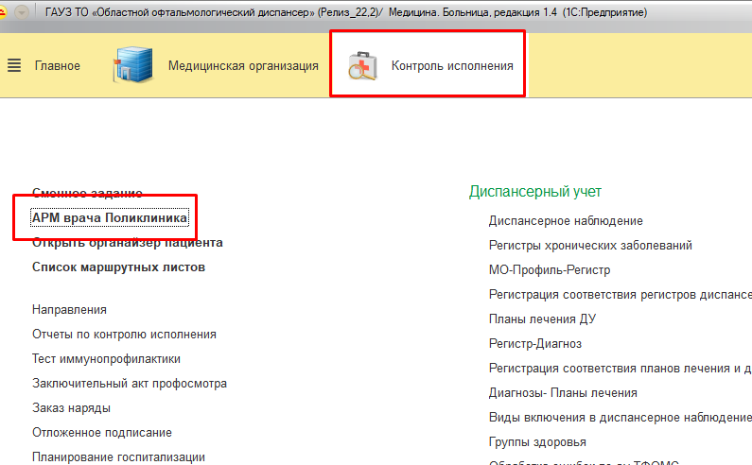
Рисунок 1. АРМ врача
На вкладке «Список пациентов», выбираем нужного пациента, открываем двойным щелчком левой кнопки мыши. Открывается вкладка «Приемы» (рис.2).
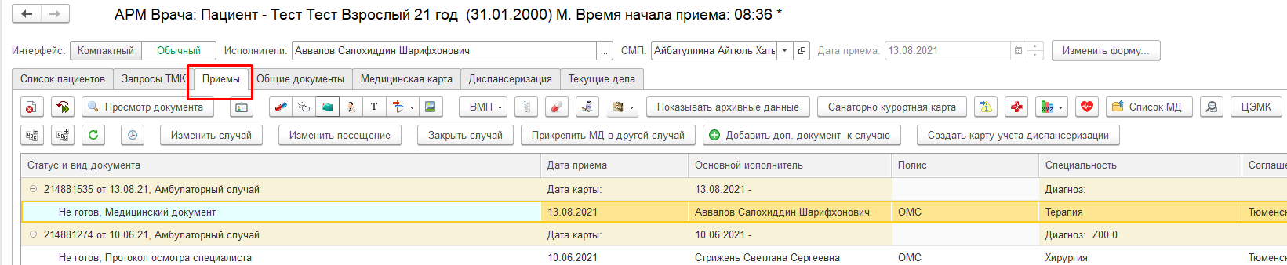
Рисунок 2. Вкладка «Приемы» АРМ врача
Открываем случай пациенту, для этого нажимаем кнопку «Открыть случай», открывается окно «Информация по случаю», указываем причину посещения, нажимаем «Сохранить данные».
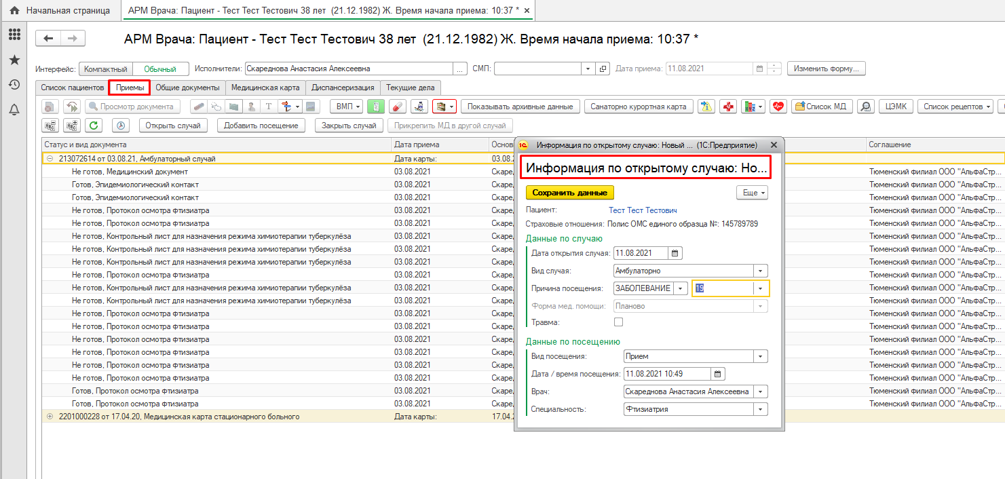
Рисунок 3. Открытие случая по пациенту
После создания случая по пациенту, выходит автоматически окно создания медицинского документа, из списка документов выбираем документ «Эпидемиологический контакт».
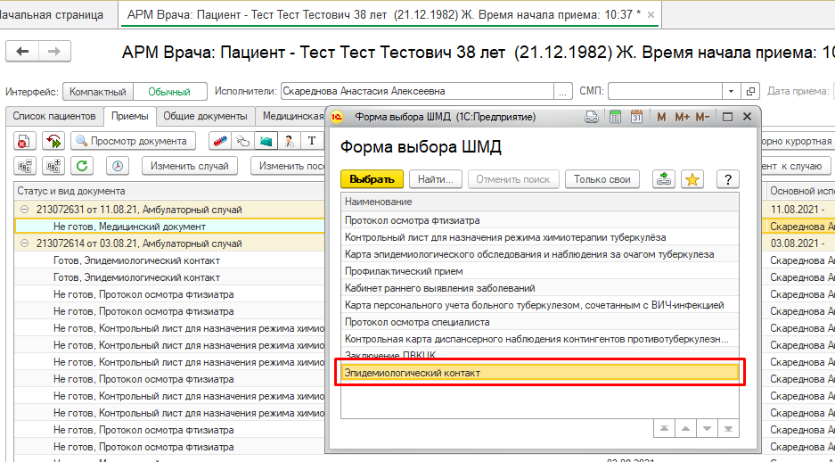
Рисунок 4. Выбор МД «Эпидемиологический контакта»
В открывшейся форме МД выбираем Контактное лицо с помощью картотеки.
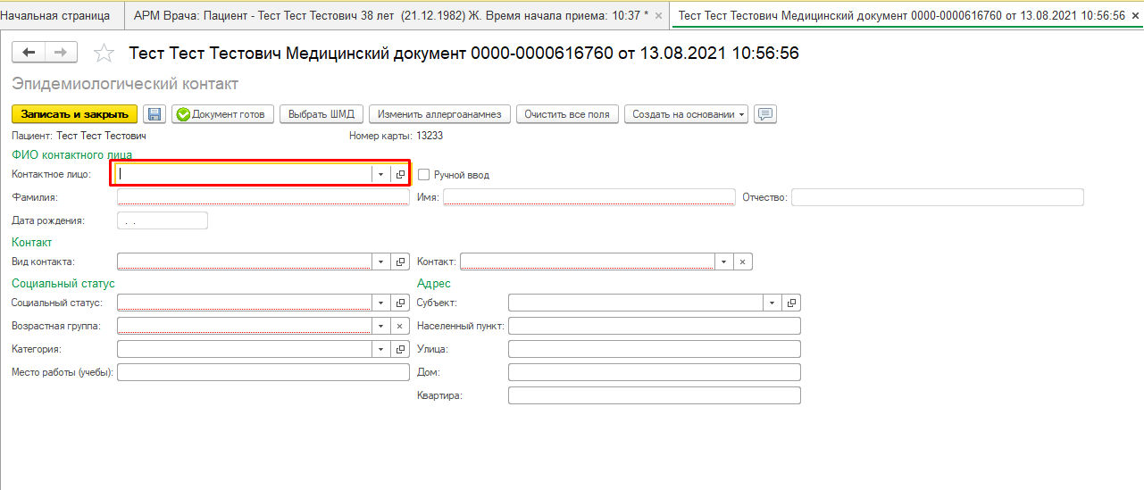
Рисунок 5. Выбор контактного лица с помощью картотеки
Если нужного лица нет в картотеке, необходимо нажать галочку «Ручной ввод» и в поля «Фамилия», «Имя», «Отчество» ввести нужные данные вручную.
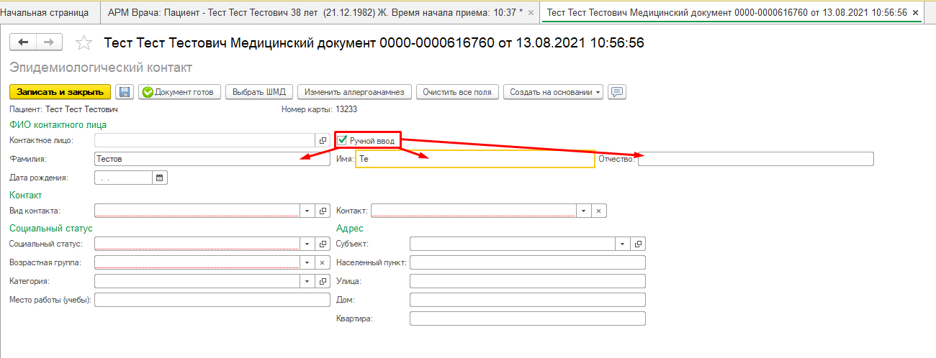
Рисунок 6. Ввод данных контактного лица с помощью ручного ввода
Далее заполняем все необходимые поля. Выделенные красным поля являются обязательными к заполнению.
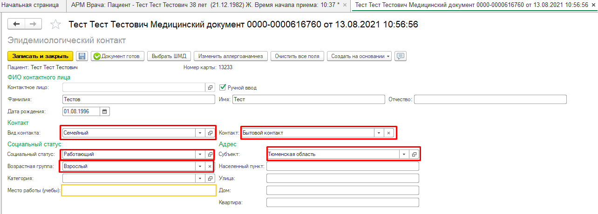
Рисунок 7. Заполнение полей МД
Когда все поля заполнены нажимаем «Документ готов». Сформировалась печатная форма по заполненным полям.
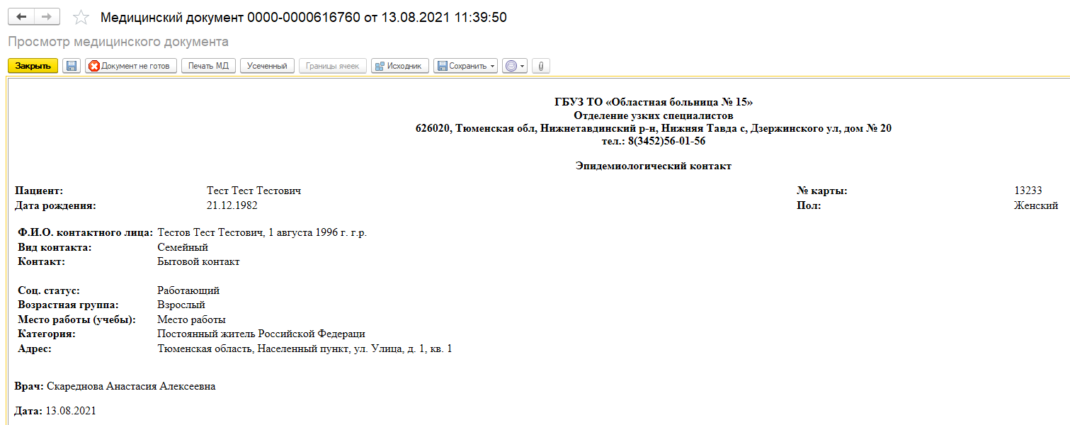
Рисунок 8. Печатная форма МД
Документ можно сохранить - для этого нажимаем кнопку «Сохранить» и выбираем нужный формат файла.
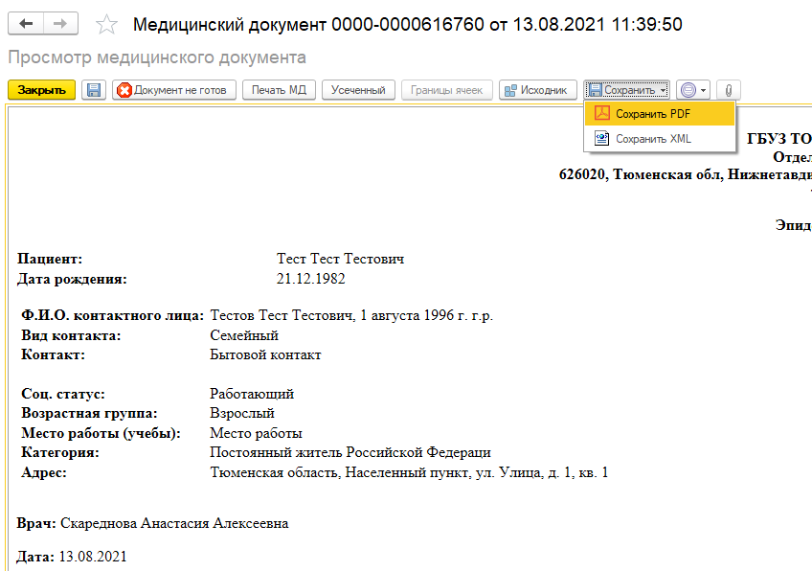
Рисунок 9. Сохранение документа
Печатную форму медицинского документа можем подписать ЭЦП - для этого нажимаем кнопку «Подписать», выбираем нужную ЭЦП, подписываем документ.
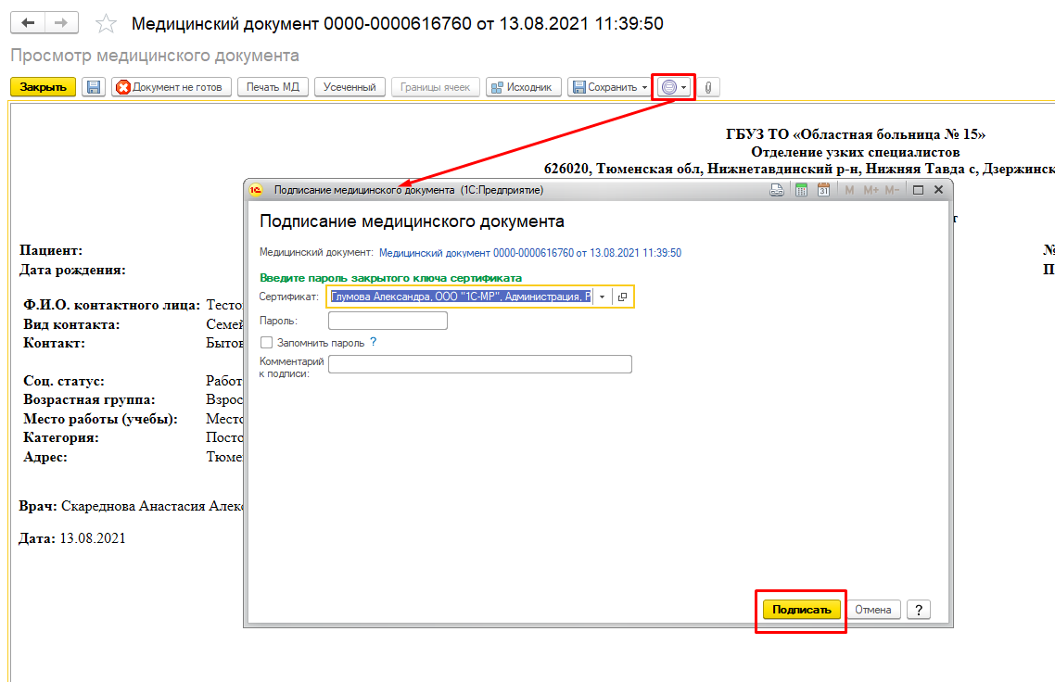
Рисунок 10. Документ подписан

